页面重构外包常用代码汇总V0.4
腾讯版权所有 仅供外包商协议使用 不要对外流传

修订记录
版本号 | 修改人 | 修改日期 | 修改内容
V0.3 | karenwang | 2012-4-25 | - 统一登录后信息，去掉昵称形式（对应第1条）；  - 修改了微博转发、空间分享（对应第3条）；  - 修改了转盘抽奖类flash嵌入方法（对应第6条）；  - 修改了视频的调用形式（对应第7条）；  - 修改了tab组件的实现方式（对应第8条）；  - 修改了微博话题墙的使用方法（对应第16条）；  - 增加了include的使用（对应第17条）；  - 规范获取id的方法（对应第18条）；
V0.3 | karenwang | 2012-12-4 | - 转盘调用方式调整（对应第6条）  - 视频调用小调整（对应第7条）  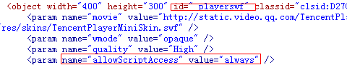

目录
一、登录 4
二、弹出层 4
三、微博转发、空间分享 5
四、一键收听多个微博 5
五、关注组件 6
六、转盘抽奖类flash 6
七、视频嵌入 7
八、tab组件 7
九、图片展示效果 8
十、SNS分享组件 9
十一、签到领礼包类专题 10
十二、个人信息收集 11
十三、订阅功能 11
十四、获奖名单 11
十五、复制CDKEY和简单文本 12
十六、微博话题墙接入 12
十七、include的使用方法 14
十八、获取id的方法 14
十九、模板 14

一、登录

点击查看示例
登录前：“用户登录”
登录后：欢迎您，QQ号，[注销]
注意:为了避免乱码，外包页面中不再使用昵称的形式。

二、弹出层
1）普通
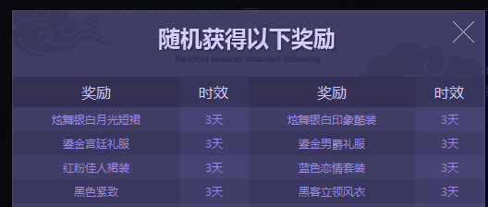
点击查看示例
2）弹出层内嵌视频
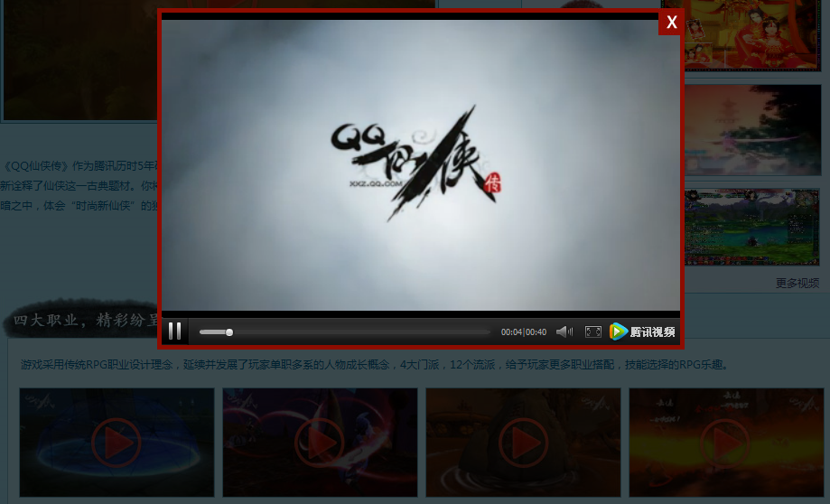
点击查看示例

三、微博转发、空间分享
点击查看示例
注意修改相关参数

四、一键收听多个微博
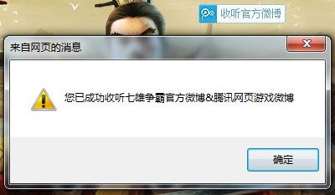
点击查看示例

五、关注组件
调用生成的iframe，由产品接口人提供相应的代码即可
相关样式设置请查看：http://like.opensns.qq.com/的“关注组件”栏目

六、转盘抽奖类flash
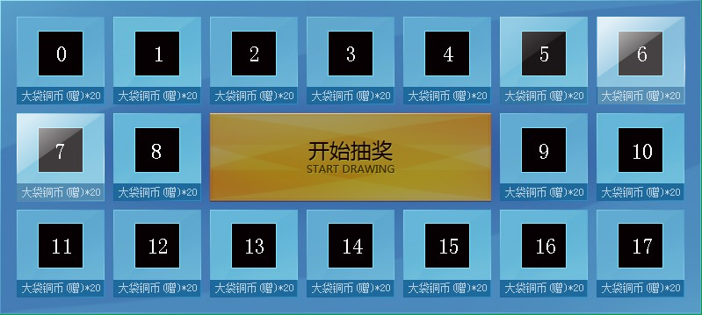
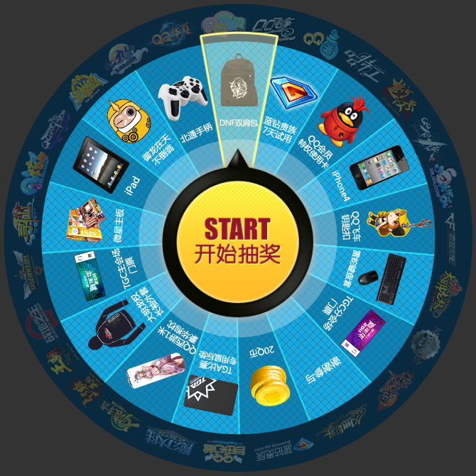
目前转盘抽奖分为方形和圆形两种，方形和圆形flash抽奖的页面的整合方法不同，请查看不同的示例，切图、嵌入代码。
查看方形flash抽奖示例
查看圆形flash抽奖示例

七、视频嵌入

点击查看示例

八、tab组件
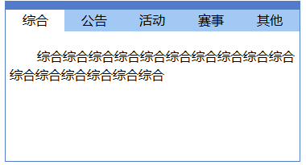
基本效果：http://cf.qq.com/act/demo/tabs.htm
切换动画效果：http://cf.qq.com/act/demo/tabs01.htm
使用说明：
- 结构：
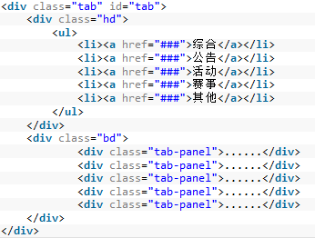
- 样式：
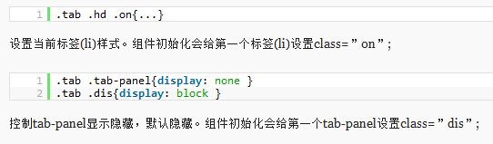
- 调用：
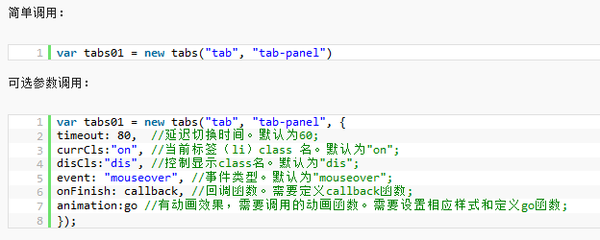

九、图片展示效果
1、点击左右箭头滚动切换图片
点击查看示例
2、点击左右箭头滚动切换小图、点击小图，显示对应的大图；
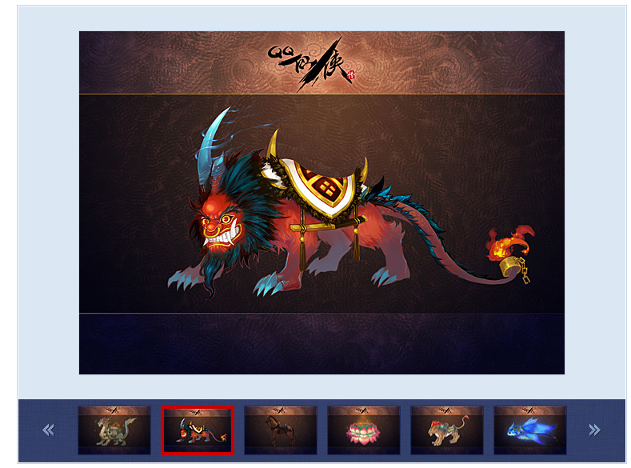
点击查看示例

十、SNS分享组件

点击查看示例

十一、签到领礼包类专题
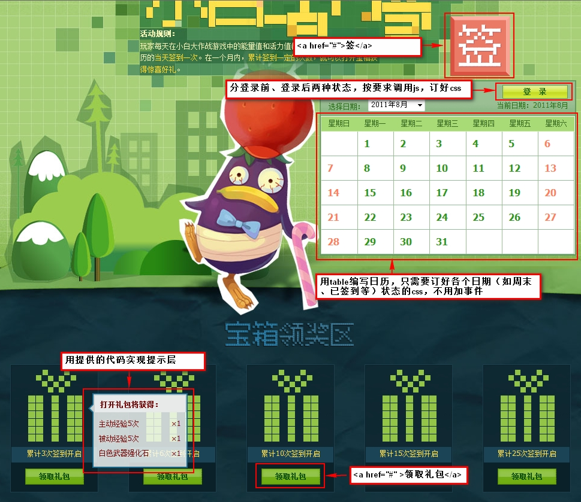
点击查看示例

十二、个人信息收集
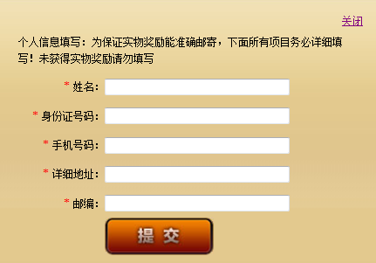
点击查看示例

十三、订阅功能
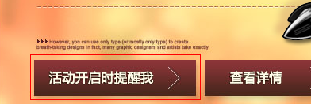
点击查看示例

十四、获奖名单
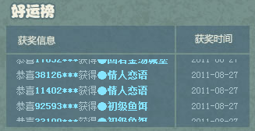
点击查看示例

十五、复制CDKEY和简单文本
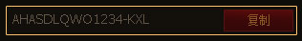
点击查看示例

十六、微博话题墙接入
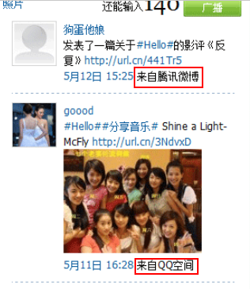
1、使用方法：
话题申请地址：http://dev.open.t.qq.com/websites/wall?explain=1，按实际情况填写拷贝代码即可。页面如果要显示来源，须通过验证，请提交审核，审核大概需要2天左右。

3、示例：
http://wall.v.t.qq.com/index.php?c=wall&a=index&t=%E6%B8%B8%E6%88%8F&ak=801000271&w=0&h=550&o=7&s=4&cs=3414FF_F1F0FF_FFFFFF_FFFFFF_171FFF_FF789C
每新建一个话题，都会对应生成一个ak，用来作为来源识别。

十七、include的使用方法
子页面超过两个以上，要使用include提取相同部份。
- 使用方法：
<!--#include virtual="文件名.inc" -->
2、示例:
示例1：外网链接 本地链接
示例2：外网链接 本地链接

十八、获取id的方法
封装指定id的代码，不要使用$符，以免与jquery冲突，外包请使用下列方法:
Function idCP(name){
return document.getElementById(name);
}

十九、模板
以下类型已有固定模板，请按模板进行修改：
专题名称 | 源代码
游戏公会 | 点击查看
腾讯游戏心悦惧乐部游戏专区 | 点击查看
QQ宠物纯图片专题 | 点击查看
AVA版本专题首页重构和图片输出要求 | 点击查看

